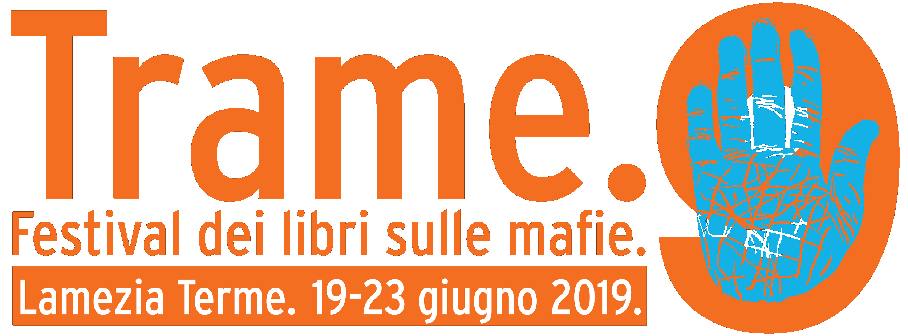
TRAME.9 | Festival dei libri sulle mafie
dal 19 al 23 giugno 2019 | Lamezia Terme
Il tema della nona edizione
“VOI CHE VIVETE SICURI…”

di Gaetano Savatteri
Direttore artistico Trame.9

“Voi che vivete sicuri”: con queste parole comincia la poesia di Primo Levi Se questo è un uomo. A cento anni dalla nascita di Levi, queste parole risuonano ancora drammatiche e attuali, non solo alla latitudine della memoria, ma anche nell’orizzonte del presente. Non si tratta di porre similitudini o cercare analogie tra ieri e oggi: paralleli storici che risultano sempre impropri e forse scorretti. Semmai, le parole di Levi servono a capire quanto il bisogno di vivere sicuri sia un’esigenza fondamentale dell’umanità, a condizione che la sicurezza valga per tutti: per chi è forte e per chi è debole, per chi sta fermo e per chi si muove, per chi accoglie e per chi viene accolto.
Questo è il tema, da cui molti altri ne derivano, scelto per la nona edizione di Trame, festival dei libri sulle mafie che si svolge dal 19 al 23 giugno 2019 a Lamezia Terme. C’è una sicurezza che non escluda alcuni a favore di altri? C’è un legittimo bisogno di sentirsi sicuri, non tanto nei confronti degli ultimi della terra, ma di coloro che nelle terre del Sud sono stati a lungo potenti e intoccabili? E qual è il grado di sicurezza di un imprenditore, di una donna, di un ragazzo in alcune provincie italiane in cui la tutela personale e sociale, paradossalmente, è offerta da chi esercita violenza e prepotenza? Troppo a lungo, uomini che si sono fatti scudo di falsi codici d’onore si sono spacciati per protettori dell’ordine costituito. Ci sono voluti anni per capire che non vendevano sicurezza, ma regnavano proprio producendo fragilità e paura.
“Voi che vivete sicuri nelle vostre tiepide case”, scrive Levi. E ci ricorda che chiunque ambisce alla sicurezza, per se stesso, per la propria famiglia, per i propri cari. Una sicurezza che può nascere solo dal rispetto dei diritti umani, dall’osservanza di regole che abbiano al centro sempre e soltanto le donne e gli uomini. Altre leggi non ne esistono; e se qualcuno lo afferma dice il falso.
Ufficio Stampa Trame.9
Daniela Caprino | d.caprino@tramefestival.it +39 345 921 4923
Valentina De Grazia | v.degrazia@tramefestival.it +39 333 200 0882

